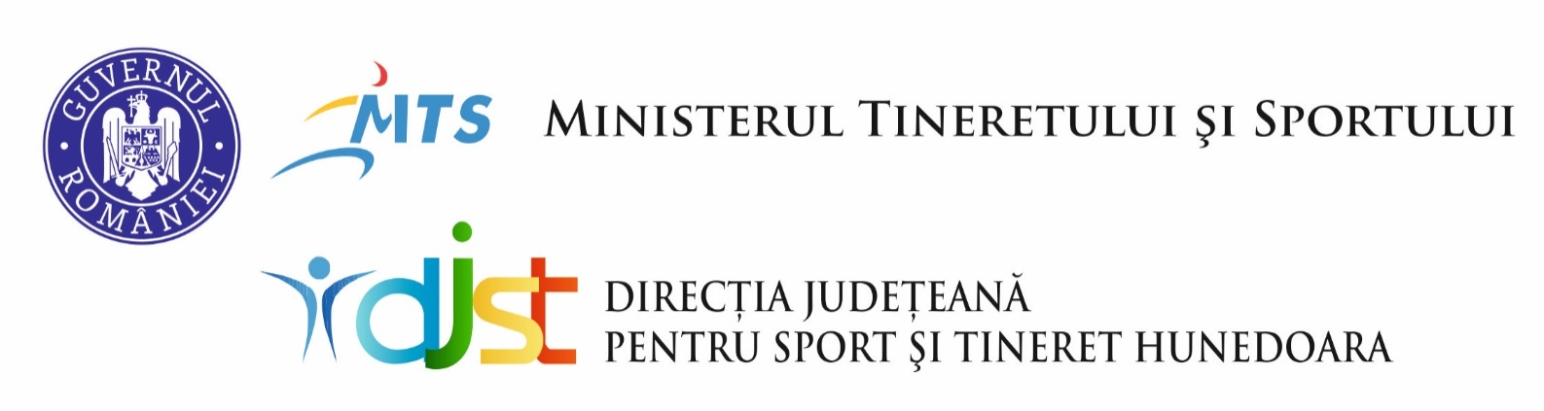

ANUNȚ EXAMEN DE PROMOVARE ÎN GRAD PROFESIONAL

Direcția Județeană pentru Sport și Tineret Hunedoara organizează examen de promovare în grad profesional principal pentru funcția publică de execuție de expert clasa I grad profesional asistent, în expert clasa I grad profesional principal, din cadrul Compartimentului Financiar Buget Plăți, în perioada 14 – 18.07.2022, conform OUG 57/2019 privind Codul Administrativ, cu modificările și completările ulterioare și ale Hotărârii Guvernului nr. 611/2008 pentru aprobarea normelor privind organizarea și dezvoltarea carierei funcționarilor publici, cu modificările și completările ulterioare.

Proba scrisă se desfășoară la sediul Direcției Județene pentru Sport și Tineret în data de 14.07.2022, ora 10,00.

Pentru participarea la examenul de promovare în grad profesional principal, candidatul trebuie să îndeplinească cumulativ următoarele condiții, conform prevederilor art.479 din OUG 57/2019 privind Codul Administrativ :
- să aibă cel puțin 3 ani vechime în gradul profesional al funcției din care promovează;
- să fi obținut un număr minim de credite prin participarea la programe de formare, de perfecționare, seminare, conferințe, schimburi de experiență sau vizite de studiu, în condițiile legii sau să fi urmat o formă de perfecționare profesională cu durată de minim 30 ore în ultimii 3 ani de activitate;
- să fi obținut cel puțin calificativul „ bine” la evaluarea anuală a performanței individuale în ultimii 2 ani;
- să nu aibă o sancțiune disciplinară neradiată în condițiile prezentului cod.

Candidatul va depune dosarul de participare la examen, până la data de 04.07.2022, ora 14,00, la sediul Direcției Județene pentru Sport și Tineret Hunedoara.

Relații suplimentare se pot obține de la sediul Direcției Județene pentru Sport și Tineret Hunedoara, str. Gheorghe Barițiu nr.2, municipiul Deva, județul Hunedoara. Persoana de contact: Bulz Emilia Magdalena – expert, tel.0254212067, e-mail:djst.hunedoara@mts.ro.

BIBLIOGRAFIA

la examenul pentru promovarea în gradul profesional imediat superior celui deținut al funcționarului public din cadrul DJST Hunedoara:
- Constituția României, republicată;
- Titlul I și II ale părții a VI-a din Ordonanța de urgență a Guvernului nr.57/2019, cu modificările și completările ulterioare
- Hotărârea Guvernului nr.25/2022 privind organizarea și funcționarea Ministerului Sportului, cu modificările și completările ulterioare;
- Hotărârea Guvernului nr. 776/2010 privind organizarea și funcționarea direcțiilor județene pentru sport și tineret;
- Legea – cadru nr. 153/2017 privind salarizarea personalului plătit din fonduri publice, cu modificările şi completările ulterioare;
- Legea contabilității nr. 82 / 1991, republicată cu modificările şi completările ulterioare;
- Legea arhivelor Naționale nr.16/1996, republicată cu modificările şi completările ulterioare;
- Ordinul Ministrului Finanțelor nr. 2861 /2009 pentru aprobarea normelor privind organizarea și efectuarea inventarierii elementelor de natura activelor, datoriilor și capitalurilor proprii, cu modificările și completările ulterioare.

